Práctica de laboratorio

512-RJHuaracha-ISOP306_InstalUbuntuMultDiscos.docx

Objetivo de la práctica
Aquí debe aparecer qué es lo que se pretender realizar, estudiar o comprender. Si aparecen varios objetivos (que será lo habitual), deben escribirse como una lista numerada. Después, en la exposición de la ejecución de la práctica, se pueden hacer referencias a cada uno de los objetivos numerados, de modo que todo objetivo tenga una correspondencia con una parte de la ejecución.

Inventario de material necesario
Lista del hardware, software, herramientas, documentos, webs, etc., utilizados para la realización de este ejercicio práctico.

Ejecución
Descripción detallada de los procesos que explican cómo se ha ejecutado la práctica para conseguir cada uno de los objetivos. Aquí se pueden detallar las capturas de imágenes necesarias para realizar la explicación de los procesos, así como la interpretación de los resultados que se vayan obteniendo (también de los resultados con errores y de las iniciativas tomadas para resolver esas situaciones de error).

Consideraciones finales
¿Qué te ha parecido la práctica? ¿Qué has aprendido? ¿Lo mejor y lo peor? ¿Cómo la mejorarías? ¿Se te ocurren otras prácticas similares que ayudaran a mejorar la consecución de objetivos? ¿Qué ha sido lo más difícil y cómo lo has resuelto?

Guía de laboratorio
En algunas prácticas (no en todas se exige) tendrás que confeccionar una guía detallada de una aplicación, un proceso, una investigación, etc. Este es el apartado en donde se puede detallar ese tutorial.

DESARROLLO:

Empezamos esta práctica creando una máquina virtual con 3 discos. La cual luego haremos los cambios solicitados en la práctica. Colocamos el CD del instalador de Ubuntu y llegamos hasta aquí para darle probar.
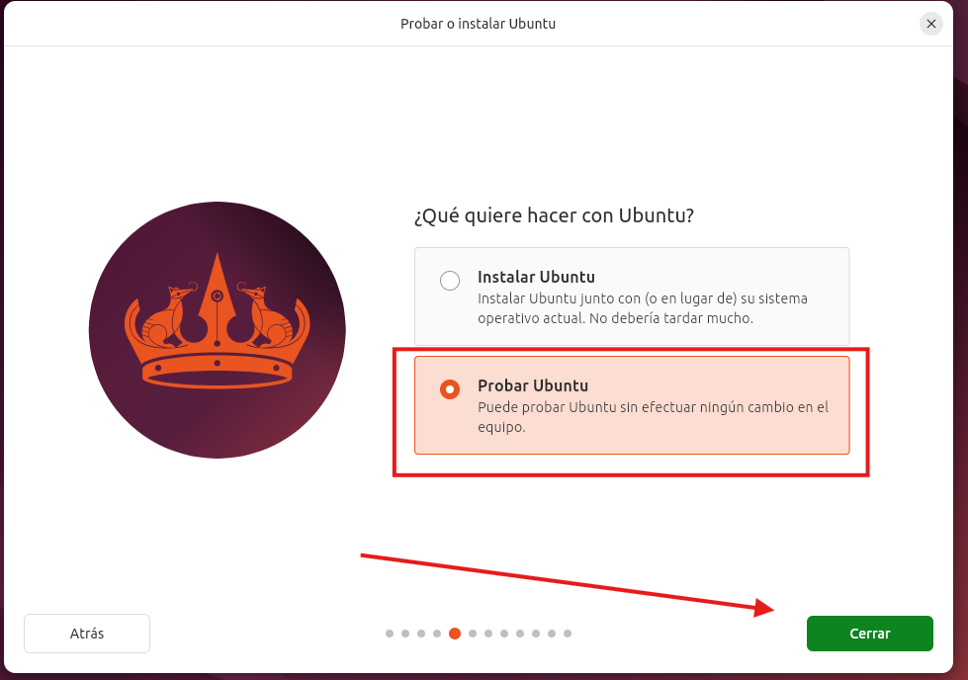

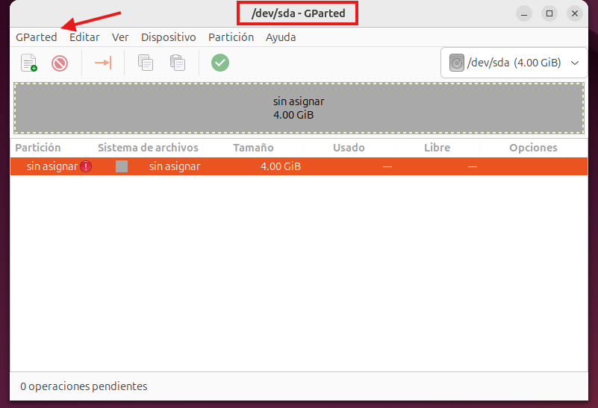
Abrimos GParted para poder hacer las respectivas particiones y hacer el mapa de nuestros discos.

Ahora empezamos a configurar para ello empezamos creando nuestra tabla de particiones.
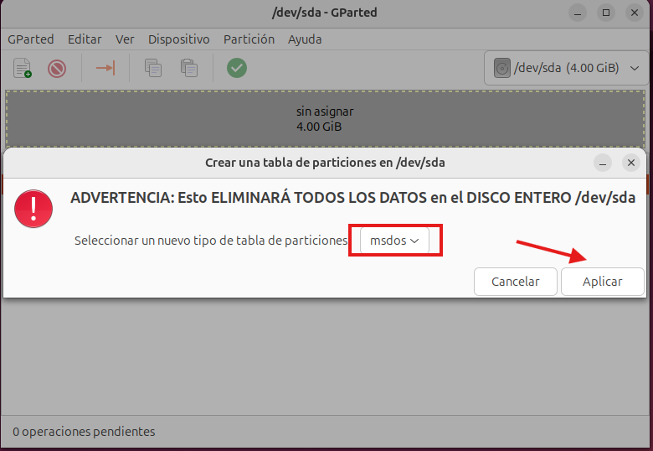

Ahora vamos a crear las particiones en el HD1 (4GB)
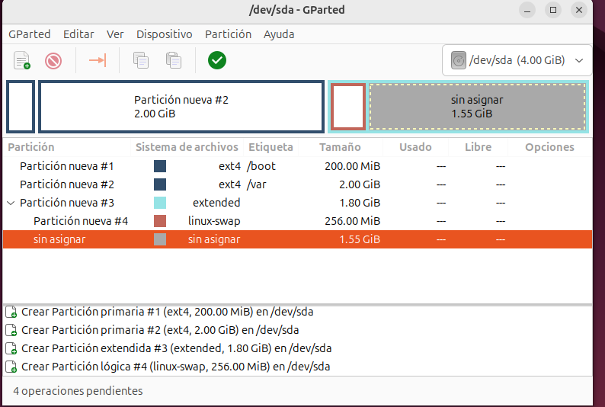

Ahora vamos a crear las particiones en el HD2 (15GB)
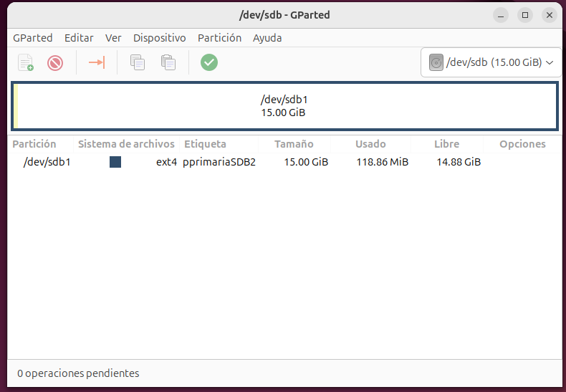

Ahora vamos a crear en el HD3 (3GB)
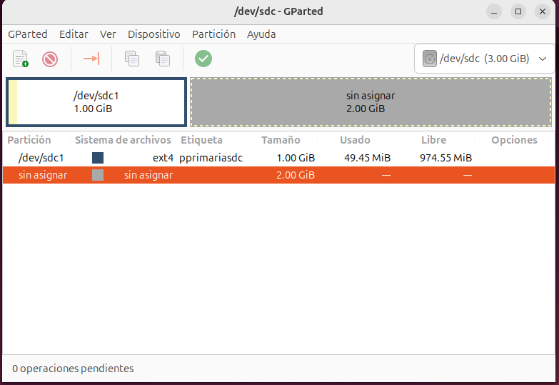

Ahora vamos con el siguiente paso la instalación del sistema. Ahora que los discos están preparados "desde fuera", cerramos GParted e iniciamos el instalador de Ubuntu. Llegado a este punto de la imagen le damos a instalación manual y más opciones.
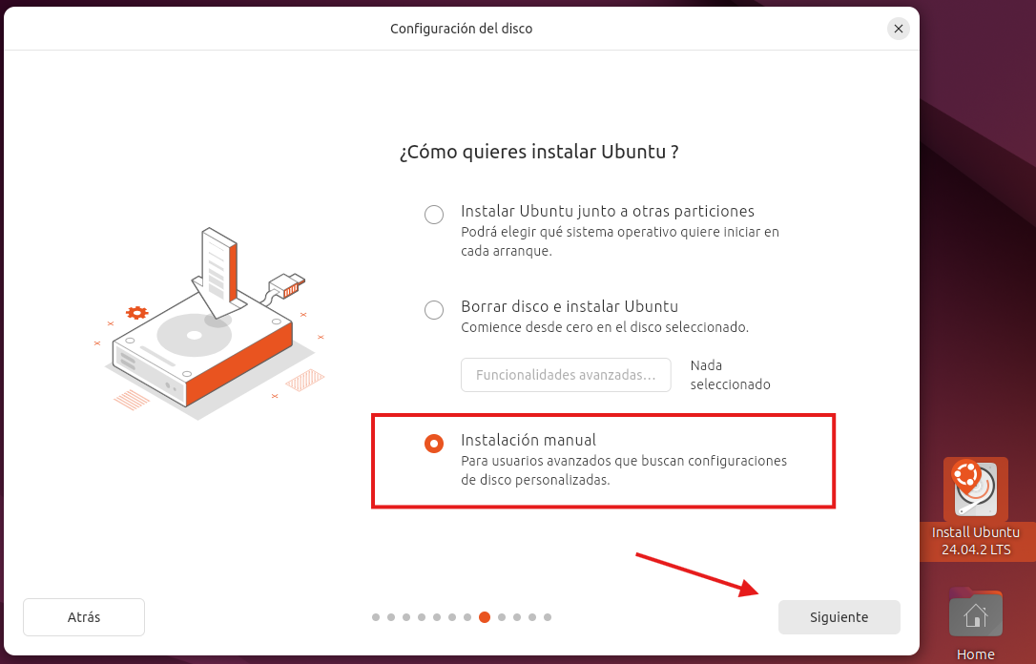

Nos aparece nuestros discos con sus particiones realizadas anteriormente.
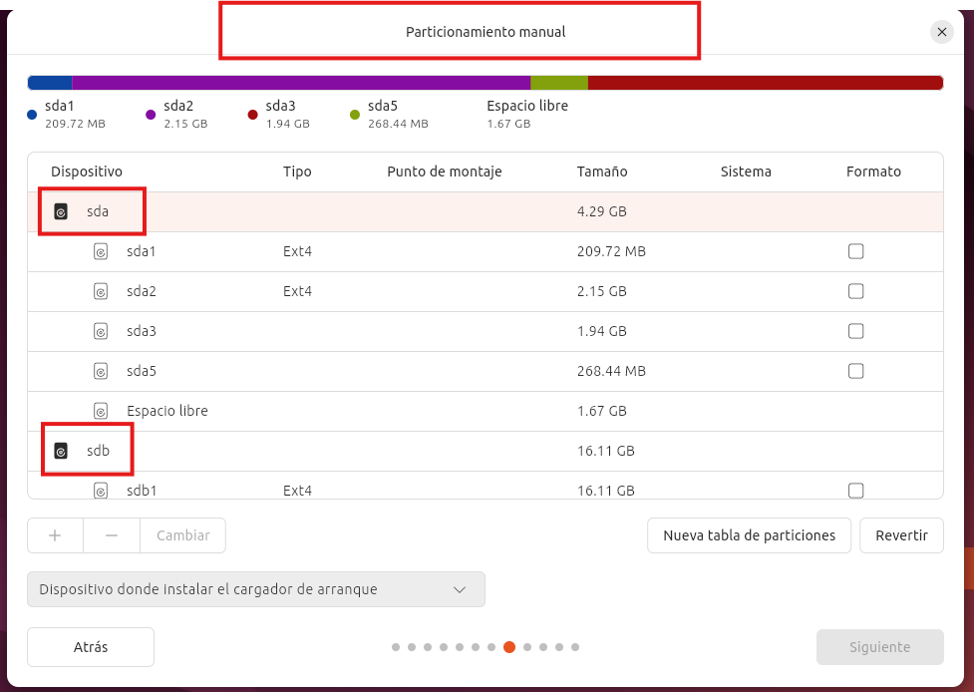

Ahora vamos a configurar todo tal cual pide la práctica, cada punto en su respectivo lugar.
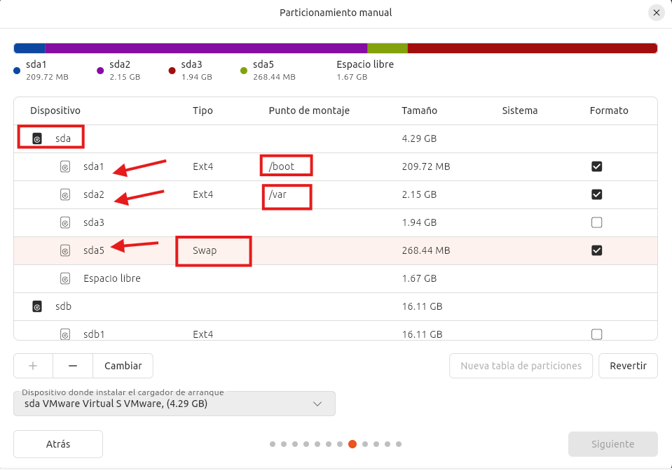

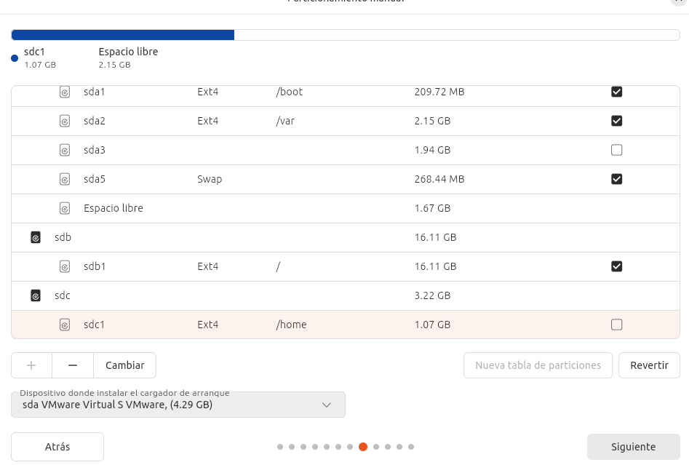

¡Ahora le damos a siguiente ya que tenemos todo mapeado como lo solicitan! Y nos muestra todo lo que hemos configurado.
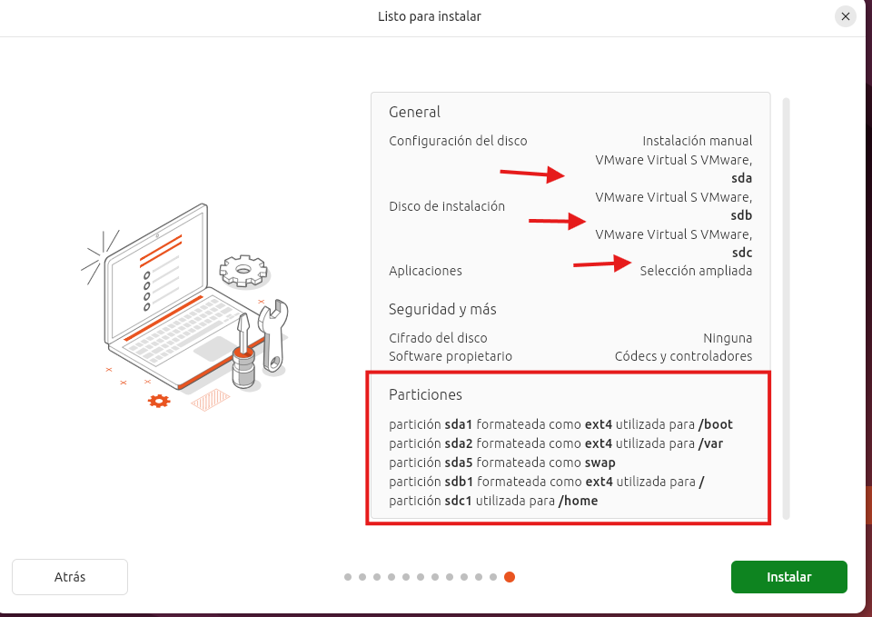

Comienza la instalación de Ubuntu.
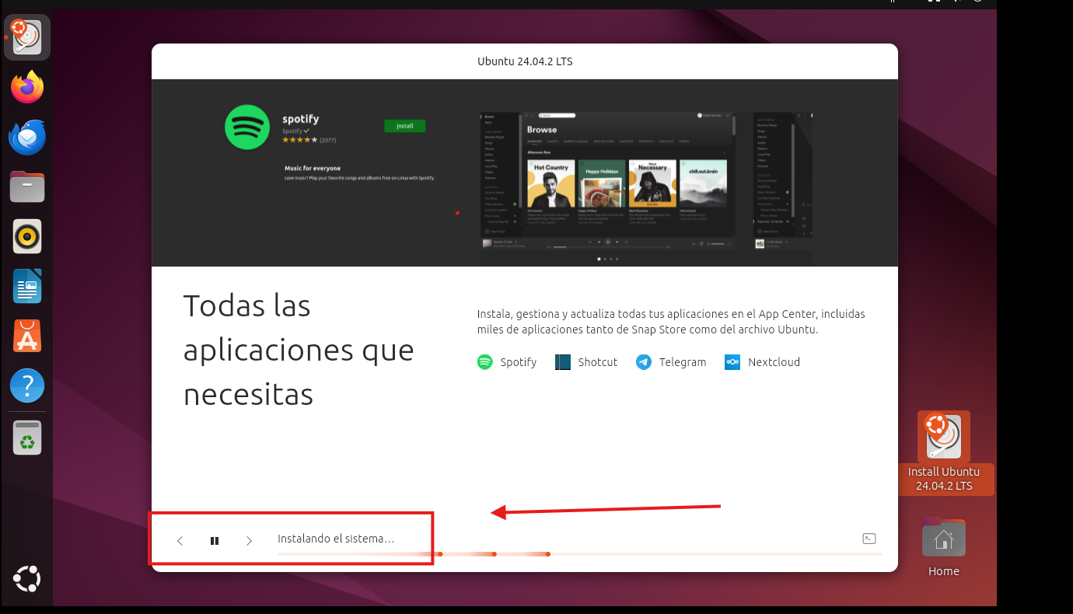

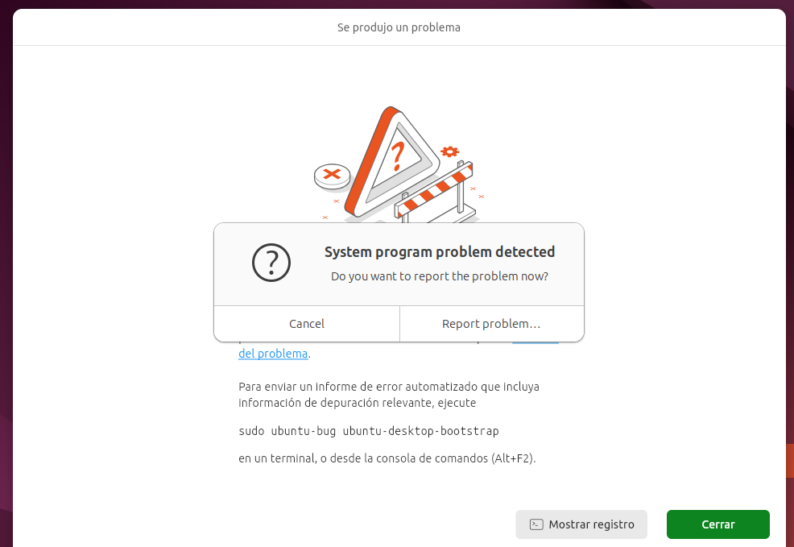
¡Tuve un problema con la instalación he seguido todos los pasos y este todo documentado, pero me salió este error!

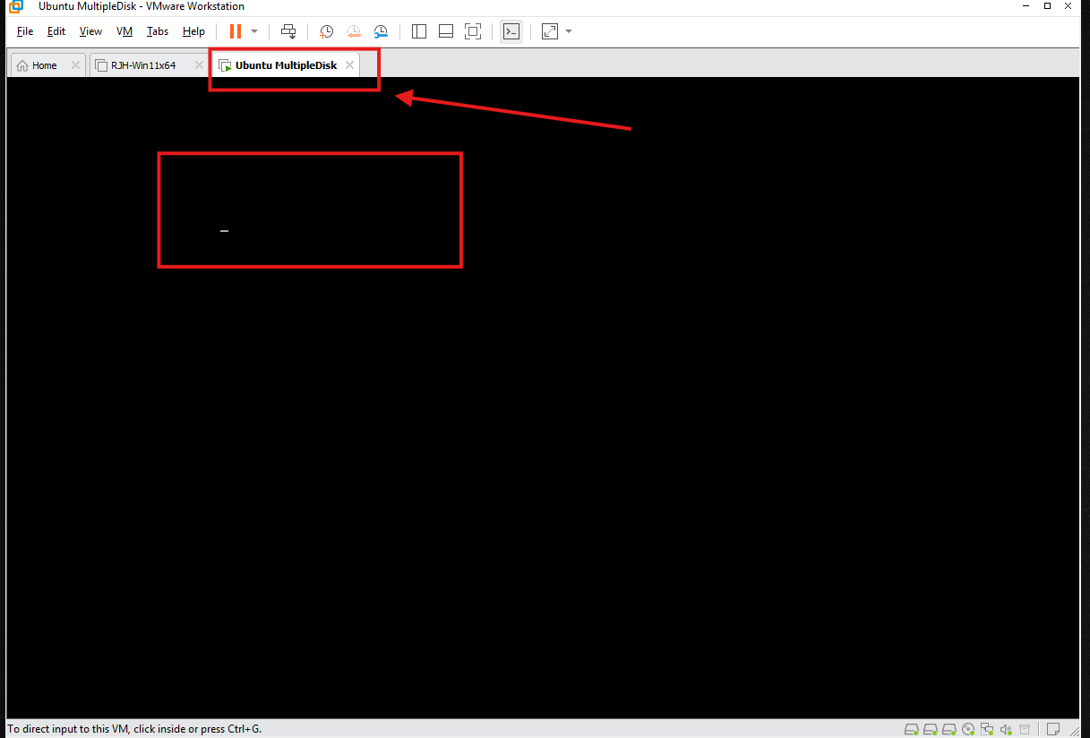
¡He estado averiguando todo y viendo alguna forma de solucionarlo, pero la maquina no me responde! Se ha quedado en este estado.

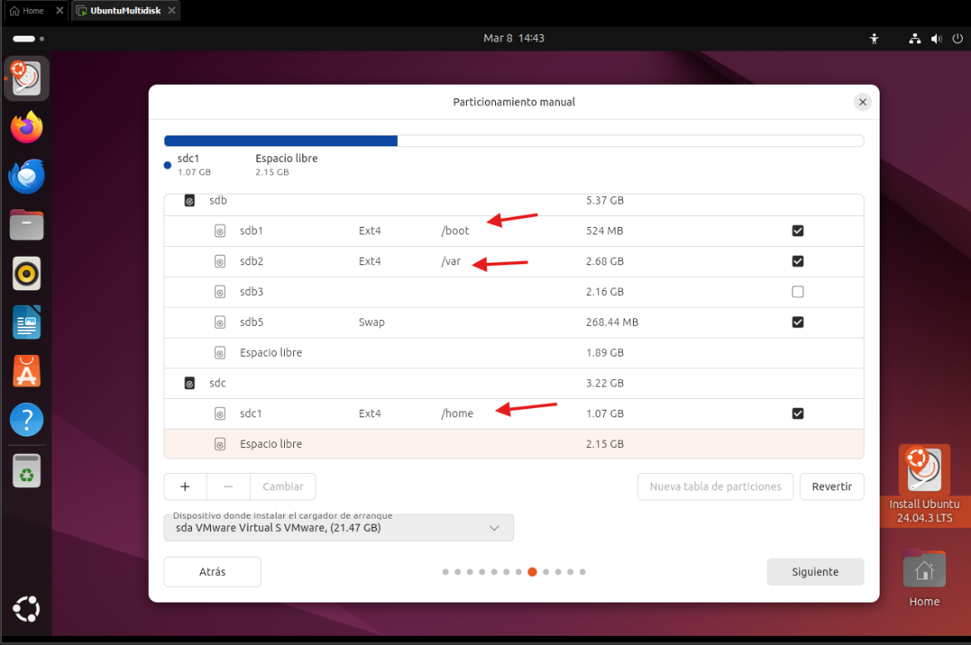
Investigando un poco y con algunos apuntes del profesor el fallo que tuve se debió a que no había suficiente memoria en los discos. Tuve que rehacer todo para volver a empezar aquí muestro nuevamente la tabla de particiones esperando que la ejecución y la instalación se lleve a cabo de forma correcta.

Mostramos todo lo que hemos puesto manualmente en GParted.
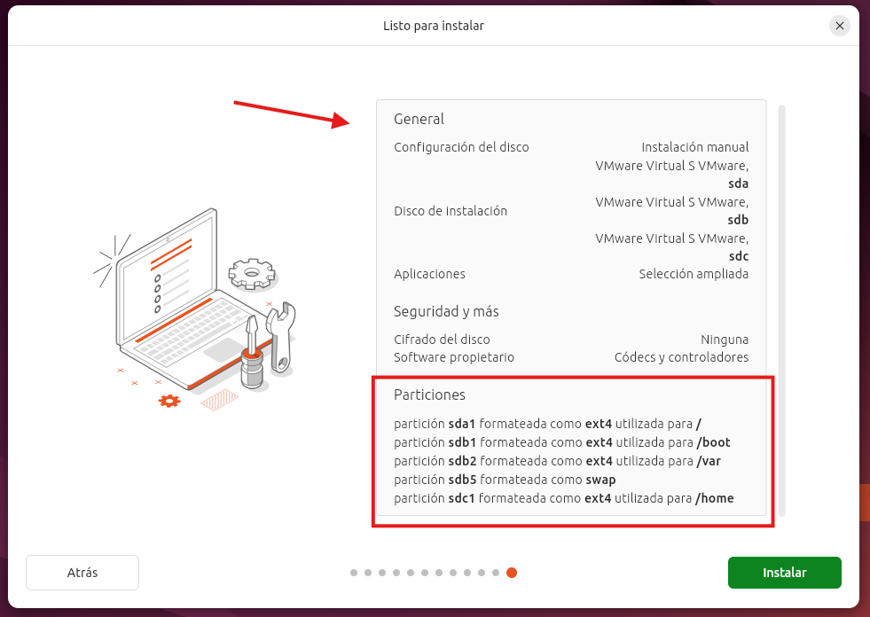

Empezamos la instalación y vemos que se ha instalado perfectamente por la imagen mostrada a continuación.
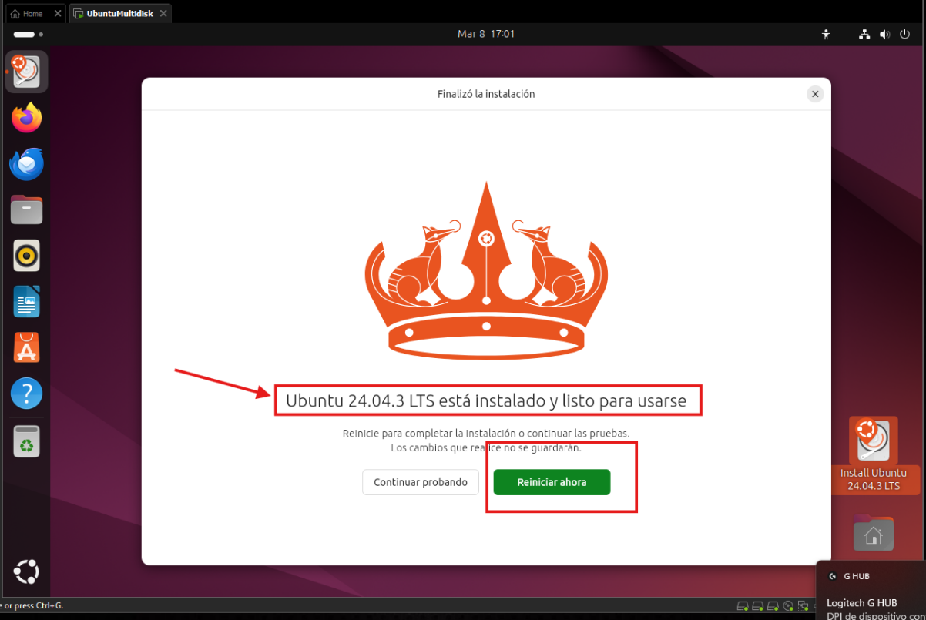

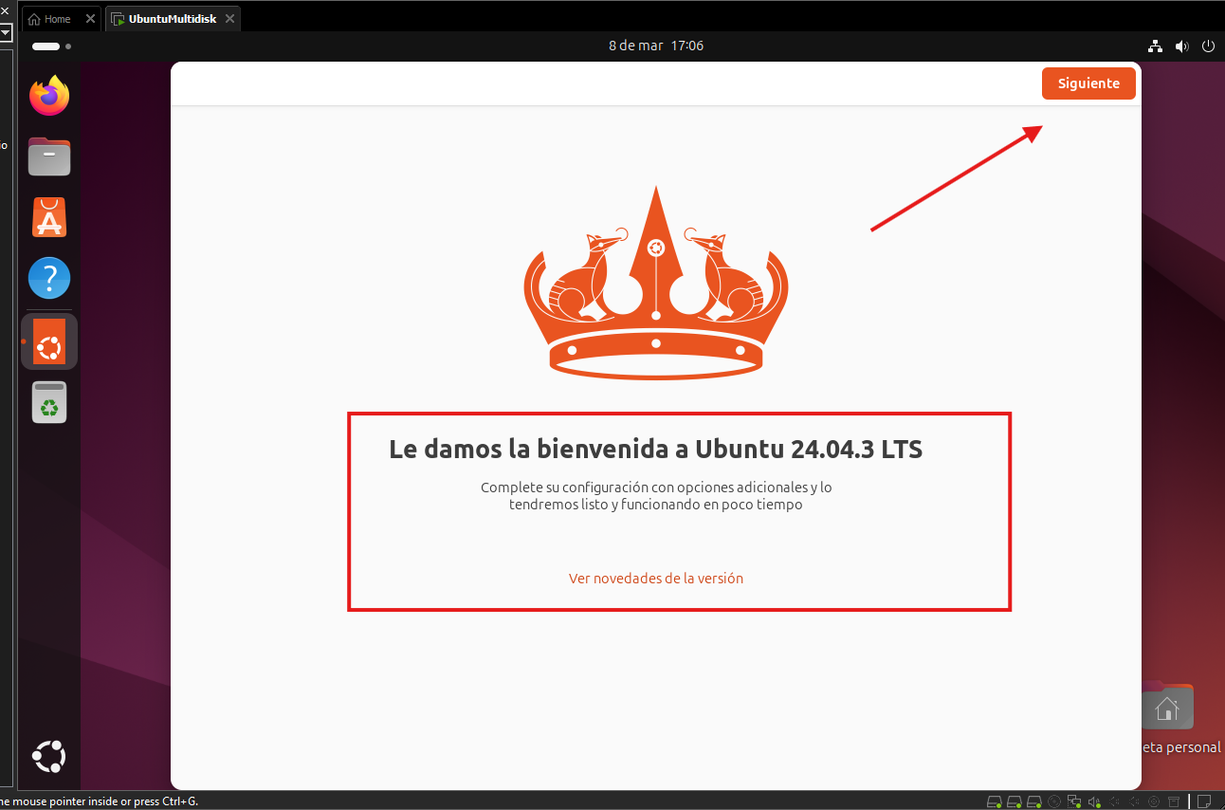
Entramos al escritorio.

Colocamos el siguiente comando para ver la configuración de las particiones.
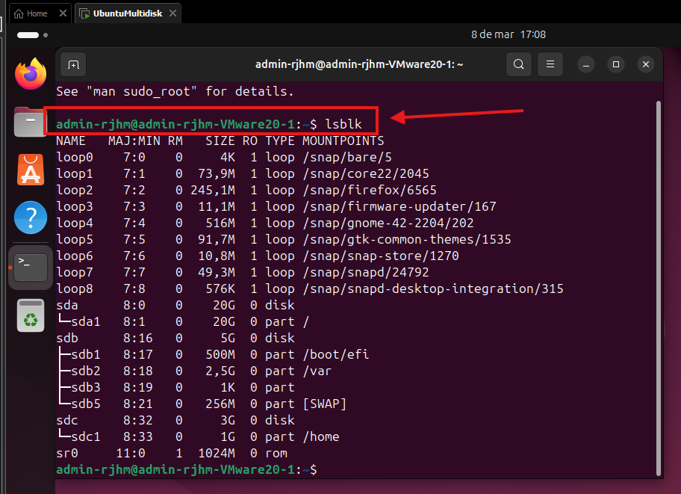
En la terminal escribimos lsblk.

Ahora comprobamos que estamos dentro de la carpeta /home, hemos creado un documento de texto.
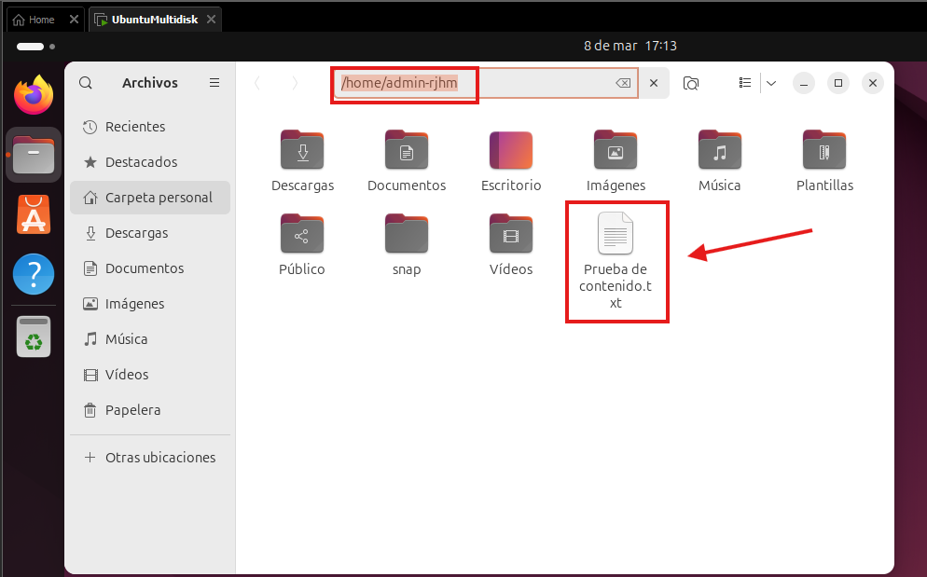

Vamos a realizar nuevamente los cambios de reinstalación del sistema, para ello abrimos nuevamente GParted para realizar los cambios. Primero editamos el disco de 3GB.
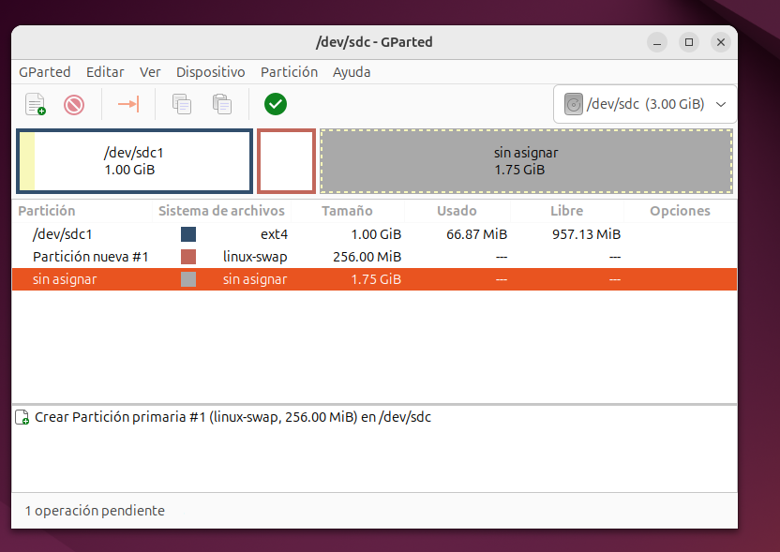

Ahora nos movemos al disco de 5GB. Eliminamos la swap vieja que teníamos y la de /var antigua.
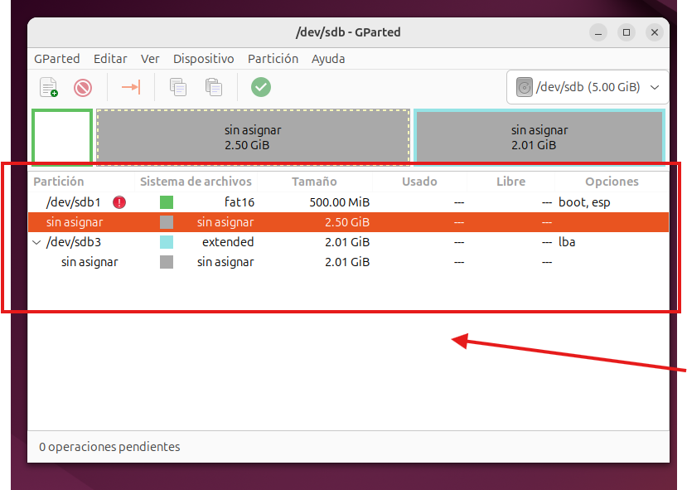

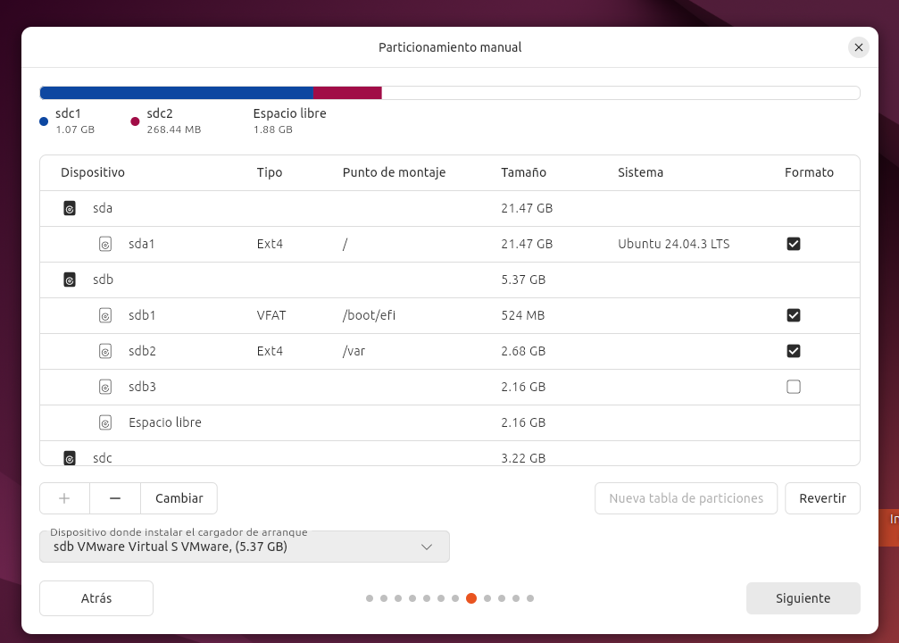
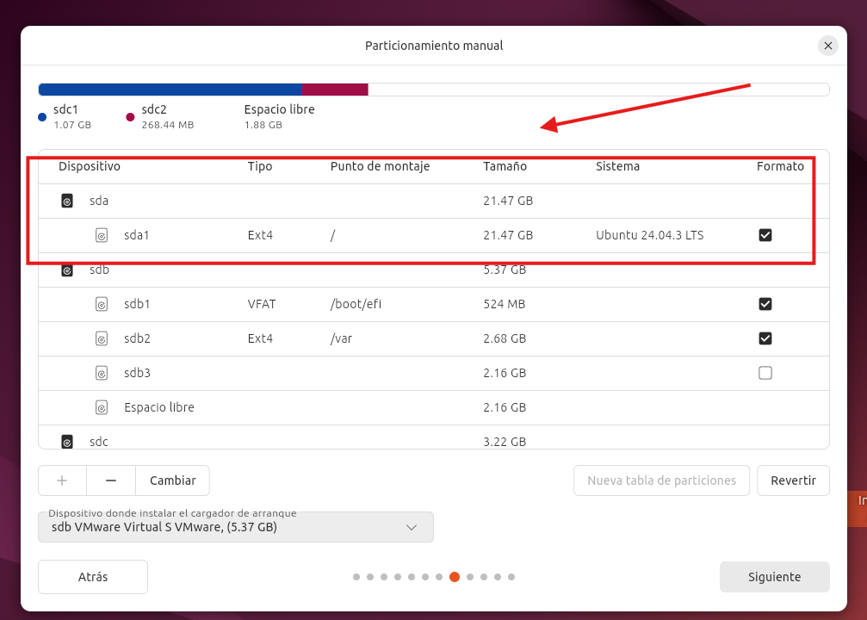
Ahora vamos a realizar todos los cambios y dejarla como indica la práctica.

Ahora una foto de las configuraciones cambiadas a detalle.
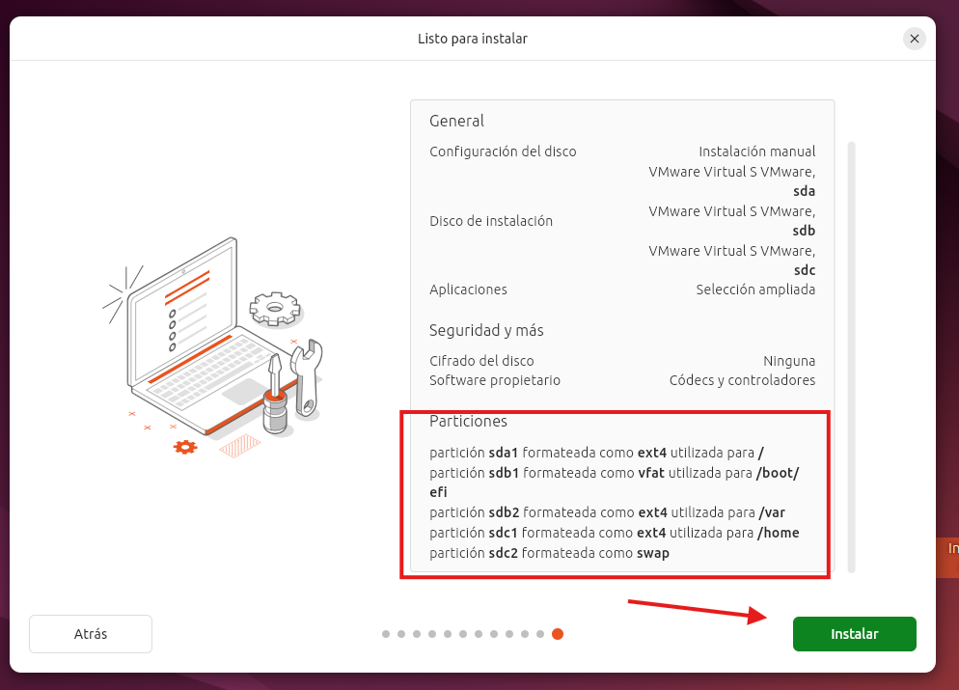

Empezamos la instalación nuevamente.
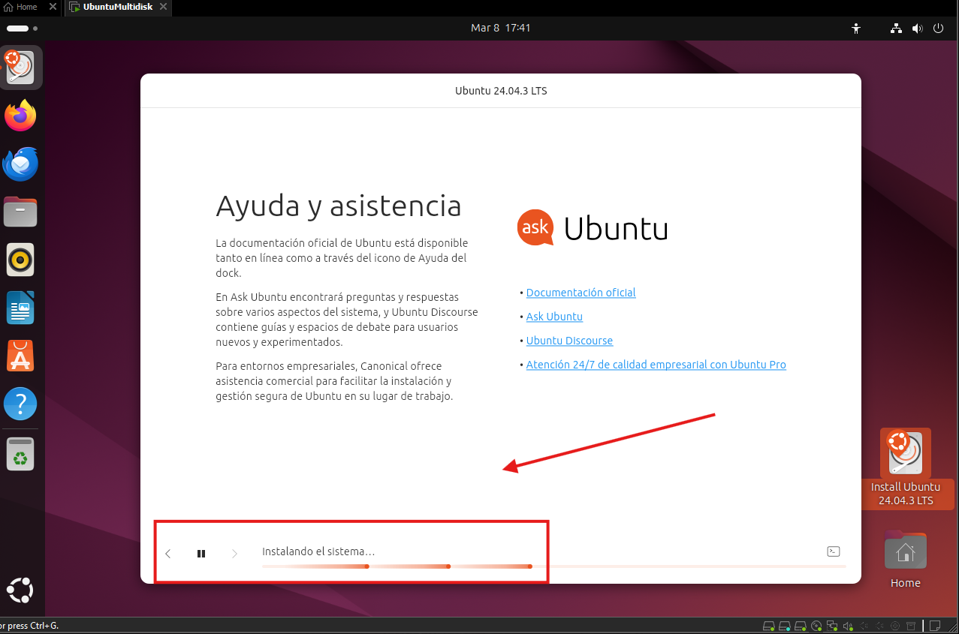

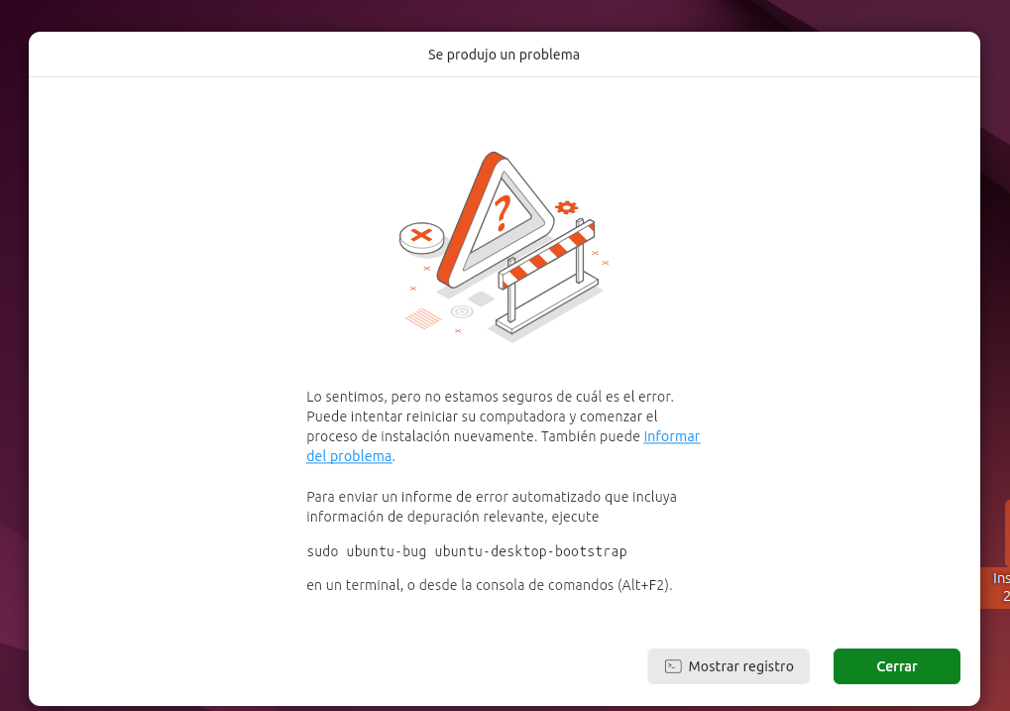
Nuevamente me sale el error de un principio.

Cabe resaltar que he creado nuevas máquinas y también he configurado todo nuevamente pero no deja de salirme esto, me frustra porque he intentado de muchas formas poder llegar a la conclusión, pero ya es imposible y desconozco lo que ocurre, he realizado la practica mas de 4 veces intentado varias formas de solucionarlo, pero sigue dándome el mismo error.

CONSIDERACIONES FINALES:

¿Qué te ha parecido la práctica?
La practica me ha parecido interesante, pero muy tediosa en la parte final.
¿Qué has aprendido?
He aprendido a configurar GParted con gran facilidad y lo esencial que es tener por separado los discos.
¿Lo mejor y lo peor?
Lo mejor es que pude pasar mi primer obstáculo en la fase1, pero ya al finalizar con la fase2 se me complico por completo a pesar que pude configurarlo todo correctamente no me dejaba avanzar.
¿Cómo la mejorarías?
Lo mejoraría intentando realizarlo con el profesor para poder comprender mas a fondo el problema.
¿Se te ocurren otras prácticas similares que ayudaran a mejorar la consecución de objetivos?
Se me ocurre realizar mas practica similares con el profesor y encontrar el punto crítico de esta práctica.
¿Qué ha sido lo más difícil y cómo lo has resuelto?
Lo más difícil fue la fase2 ya que incluso de volver a intentarlo y buscar información en internet no dejaba pasar esa barrera de instalación, no pude resolverlo lo intenté de muchas formas, pero fue imposible.

